Министерство науки и высшего образования Российской Федерации

Федеральное государственное бюджетное образовательное учреждение

высшего образования

«Вятский государственный университет»

Колледж ВятГУ

**ОТЧЕТ**

**ПО ДОМАШНЕЙ КОНТРОЛЬНОЙ РАБОТЕ №1**

**«ВЫЧИСЛЕНИЕ ЗНАЧЕНИЯ ФУНКЦИИ»**

**ПО ДИСЦИПЛИНЕ «ОСНОВЫ АЛГОРИТМИЗАЦИИ И ПРОГРАММИРОВАНИЯ»**

Выполнил: студент учебной группы ИСПк- 204-52-00

Алиев Тимур Русланович

Преподаватель:

Сергеева Елизавета Григорьевна

г. Киров

2023

1. **Цель работы**: изучить базовую структуру организации программы и основные конструкции языка программирования Pascal.
2. **Задание:**
3. Написать программу, вычисляющую значение функции:

Sin(x) + e ^ x, если x < -10;

X ^ 2 – x ^ 2, если -10 <= x < -4;

X ^ 3 / cos(x) + x, если -4 <= x < 2;

Ln(x) * cos(x) – 46, если 2 <= x

2. Вычислить значение функции на интервале [-12; 4] с шагом 0,3.

**3. Описание алгоритма**: Программа будет использовать цикл для итерации по значениям x на интервале [-12;4] с шагом 0.3. Для каждого значения x она будет проверять, в каком интервале оно находится, и вычислять соответствующее значение функции.

1. **Схема алгоритма с комментарием:**

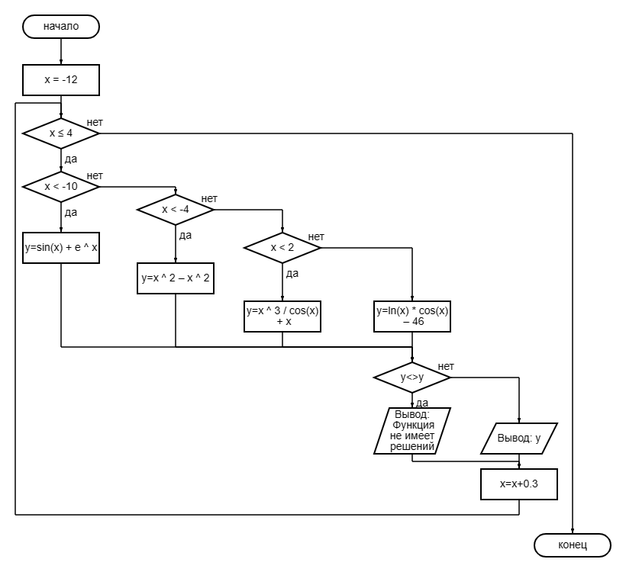

**Комментарии к схеме алгоритма:**

ln – логарифм натуральной степени.

**5. Код программы:**

**Program** DKRvar2;

**var** x,y:real;

**begin**

x:=-12;

**while** x<= 4 **do begin**

**if** (x<-10) **then** y:=(sin(x)+exp(x))

**else if** (x<-4) **then** y:=Power(x,2)-Power(x,2)

**else if** (x<2) **then** y:=(Power(x,3)/cos(x)+ -x)

**else** y:=(ln(x)*cos(x)-46);

**if** y<>y **then** writeln('При х = ', x:5:1, ' функция y не имеет решений')

**else** writeln('При x = ', x:3:1, ' значение функции y = ',y:4:2);

x:= x+0.3;

**end**;

**end**.

1. **Результат выполнения этой программы:**

При x = -12.0 значение функции y = 0.54

При x = -11.7 значение функции y = 0.76

При x = -11.4 значение функции y = 0.92

При x = -11.1 значение функции y = 0.99

При x = -10.8 значение функции y = 0.98

При x = -10.5 значение функции y = 0.88

При x = -10.2 значение функции y = 0.70

При x = -9.9 значение функции y = 0.00

При x = -9.6 значение функции y = 0.00

При x = -9.3 значение функции y = 0.00

При x = -9.0 значение функции y = 0.00

При x = -8.7 значение функции y = 0.00

При x = -8.4 значение функции y = 0.00

При x = -8.1 значение функции y = 0.00

При x = -7.8 значение функции y = 0.00

При x = -7.5 значение функции y = 0.00

При x = -7.2 значение функции y = 0.00

При x = -6.9 значение функции y = 0.00

При x = -6.6 значение функции y = 0.00

При x = -6.3 значение функции y = 0.00

При x = -6.0 значение функции y = 0.00

При x = -5.7 значение функции y = 0.00

При x = -5.4 значение функции y = 0.00

При x = -5.1 значение функции y = 0.00

При x = -4.8 значение функции y = 0.00

При x = -4.5 значение функции y = 0.00

При x = -4.2 значение функции y = 0.00

При x = -3.9 значение функции y = 85.61

При x = -3.6 значение функции y = 55.63

При x = -3.3 значение функции y = 39.69

При x = -3.0 значение функции y = 30.27

При x = -2.7 значение функции y = 24.47

При x = -2.4 значение функции y = 21.15

При x = -2.1 значение функции y = 20.44

При x = -1.8 значение функции y = 27.47

При x = -1.5 значение функции y = -46.21

При x = -1.2 значение функции y = -3.57

При x = -0.9 значение функции y = -0.27

При x = -0.6 значение функции y = 0.34

При x = -0.3 значение функции y = 0.27

При x = 0.0 значение функции y = 0.00

При x = 0.3 значение функции y = -0.27

При x = 0.6 значение функции y = -0.34

При x = 0.9 значение функции y = 0.27

При x = 1.2 значение функции y = 3.57

При x = 1.5 значение функции y = 46.21

При x = 1.8 значение функции y = -27.47

При x = 2.1 значение функции y = -46.37

При x = 2.4 значение функции y = -46.65

При x = 2.7 значение функции y = -46.90

При x = 3.0 значение функции y = -47.09

При x = 3.3 значение функции y = -47.18

При x = 3.6 значение функции y = -47.15

При x = 3.9 значение функции y = -46.99

1. **Вывод:**

* Программа была успешно разработана и выполнена согласно поставленной задаче. Вот основные выводы:
* Программа вычисляет значения функции для заданного интервала

[-12;4] с шагом 0.3, используя разные математические формулы в зависимости от значения x в соответствии с условиями задачи.

* Вывод результатов производится в удобочитаемом формате с использованием таблицы, что облегчает анализ полученных данных.
* Результаты вычислений соответствуют условиям задачи, и они были успешно выведены на экран для каждого значения x в интервале [-12;0].
* Программа демонстрирует работу с условными операторами для выбора правильной формулы вычисления функции в зависимости от интервала, в котором находится x.
* Программа успешно выполняет поставленную задачу и может быть использована для анализа функции на заданном интервале.